Escola Municipal de Educação Básica Augustinho Marcon.
Catanduvas, 02 a 06 de agosto de 2021.
Diretora: Tatiana Bittencourt Menegat.
Assessora Técnica Pedagógica: Maristela Apª. Borella Baraúna.
Assessora Técnica Administrativa: Margarete Petter Dutra.
Professora: Angela Marilha Garcia Miotto.
Aluno(a):_______________________________________________
4º Ano 01 e 02.

AULA 22 – SEMANA DE 02 A 06 DE AGOSTO

- Leia com ateção e faça as atividades (podem ser impressas).

PORTUGUÊS
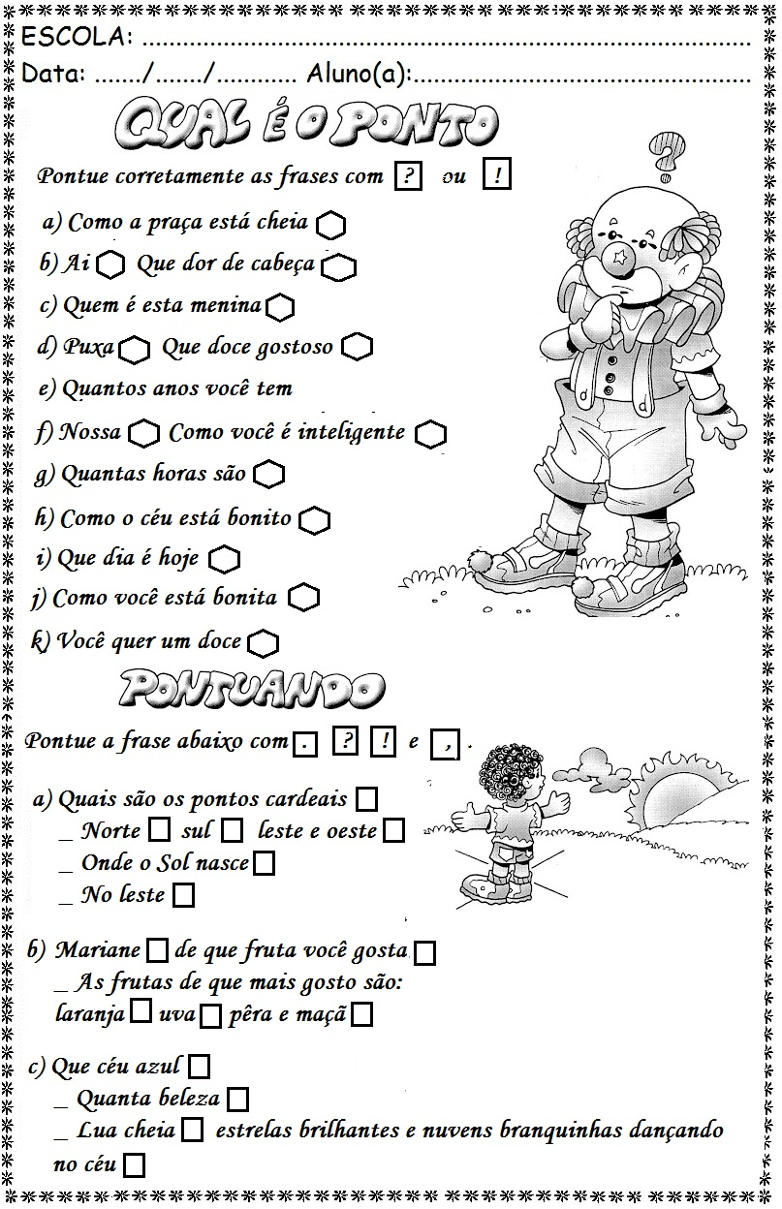

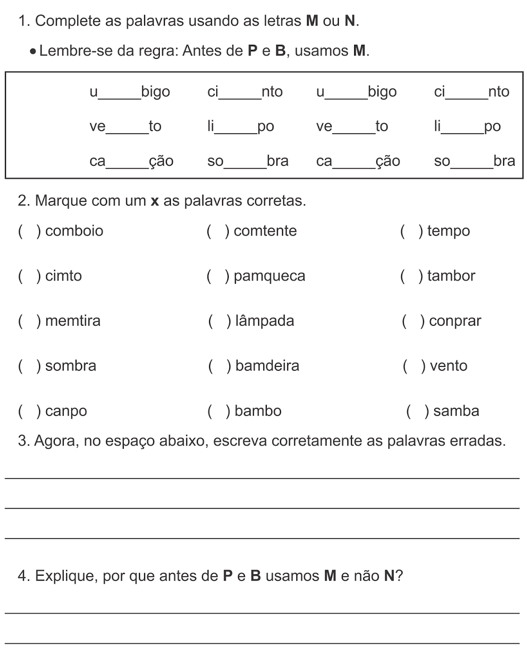

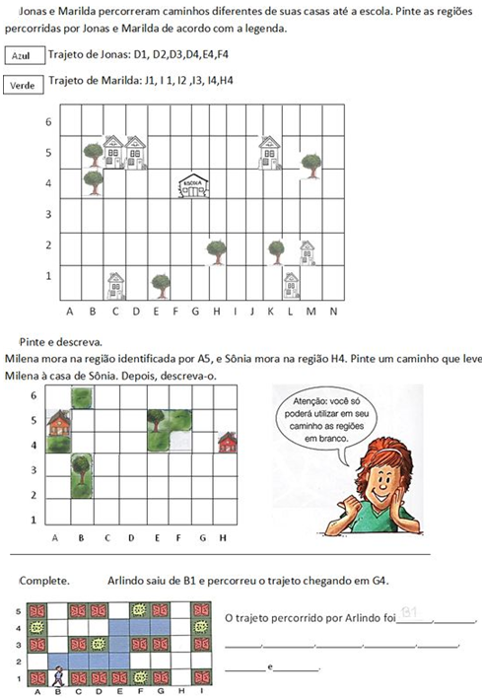
MATEMÁTICA

